بسم الله الرحمان الرحيم
**الاهداء**

أهدي هذا الكتاب المتواضع الذي بين أيديكم
إلى جدي العزيز وجدتي العزيزة و الغالية و اللذان ربياني
أحسن تربية وعلماني حتى نهلت من العلم ما ينفعني كما
أهذي كتابي المتواضع هذا إلى إبني العزيـــــــــــــــــــــــز
و الغالي ** المعتصم بالله ** حفظه الله ورعاه و زوجتي
العزيزة و أساتذتي الذين درسوني و الذين نتعلم من كتبهم
و إلى كل من يساهم في تطوير العلم و المعرفة

المقدمة
إن الحمد لله نحمده ونستعينه ونستغفره ونستهديه ونعوذ بالله من شرور انفسنا و سيئات اعمالنا من يهده الله فهو المهتدي من يضلل فلن تجل له وليا مرشدا.
اما بعد

كثيرا ما رأينا ولاحظنا بعض الناس يشتكون من قلة مساحة
القرص الصلب لديهم أو الاقراص الضوئية التي تعرف باسم
Flach disk فيقوم بعض الناس بشراء أقراص أخرى ذات سعة أكبر و تكلفة كثيرة.
اليوم اقدم لكم كتابي المتواضع عن كيفية زيادة مساحة القرص بطريقة بسيطة
ولاكن هناك من لا يدري بان هناك حل بسيط لو طبق لوفروا
مساحة و اموالا كثيرة

اولا بالنسبة للأقراص الصلبة
نتبع الشرح بالصور
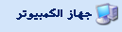 فتح جهاز الكمبيوتر
ثم إختيار القرص المراد تطبيق العملية عليه
مثلا نختار القرصc: القرص الرئيسي
هذا هو القرص الصلب الرئيسي
في جهاز الكمبيوتر ويسمى أيضا قرص النظام
لأن windows تثبت عليه
ثم نضغط بالزر الايمن للفأرة ونختار كما في الصورة التالية
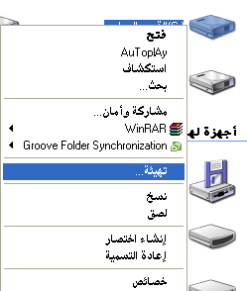
الامر تهيئة قد يضن بعض الناس أننا سوف نقو بتهيئة القرص ولاكن لا
يجب علينا اختيار هذا الامر لكي نطبق الطريقة بكيفية صحيحة
أنظر الصورة للتوظيح أكثر
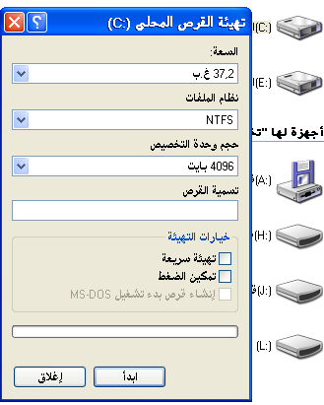
بعد الظغط على الخيار أو المر تهيئة سوف تظهر لنا هذه
الرسالة أو مربع الحوار الذي امامنا
نلاحظ في في مربع الحوار التالي المعلومات التالية
1 السعة وهي سعة تخزين القرص الصلب
2 نظام الملفات بانواعه fat/fat32/ntfs
3 حجم وحدة التخصيص
4 تسمية القرص
5 تهيئة
6 تمكين الظغط وهي التي تهمنا
نقوم بالظغط على مربع خاصية تمكين الظغط
كما في الصورة التالية
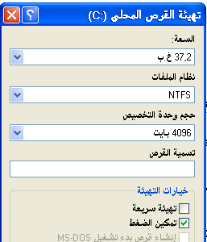
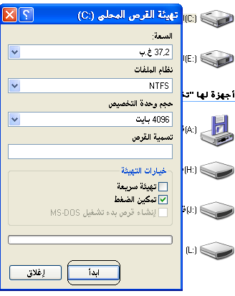
وبعد أن قمنا بتمكين الضغط نضغط على إبدأ

سوف يظهر مربع حورا يخبرنا أننا إذا إخترنا التهيئة سوف نفقد كل البيانات
لاكن سوف نظغط على موافق بعد ان نقوم بإخفاء الملفات
هذه الطريقة الأولى
الطريقة الثانية و هي الفعالة
نظغط بزر الفأرة الأيمن على القرص المراد ضغطه ونختار خصائص كما في الصورة التالية
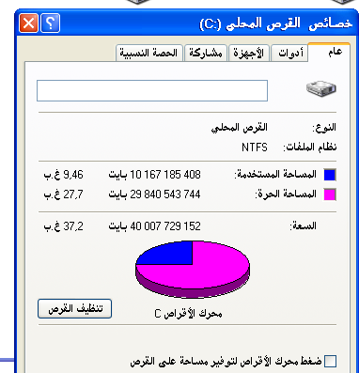
نلاحظ في الخصائص تبويبات
مثل عام.ادوات.الجهزة. مشاركة. الحصة النسبية
ثم نجد السعة المستخدمة و السعة الحرة
مع رسم تخطيطي إظافة لزر تنظيف القرص
وأخير مربع اختيار خاصية ظغط محرك الاقراص لتوفير المساحة
نضغط عليه كما في الصورة التالية
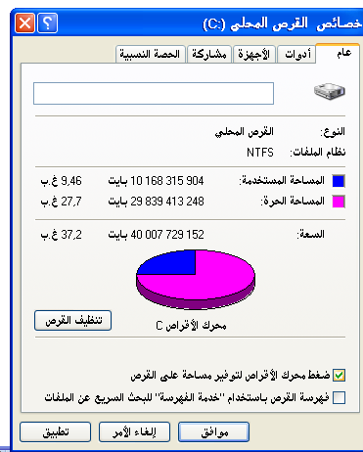
ثم نظغط تطبيق ثم موافق
فنلاحض بعده ان اسم القرص قد أصبح لونه ازرق
مما يعني اننا قد وفرنا مساحة إظافية على القرص من دون استخدام قرص آخر

و يمكن تطبيق العملية على جميع الاقراص

ضـــــــــــــــــــــــــغط الأقــــــــــــــــراص

انتهى
ترقبوا.....قريبا مزيدا من الكتب

نســـــألكم الدعاء في ظهر الغيب

